附件1：
垃圾分类标识图例

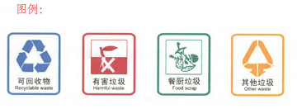
附件2：
垃圾分类宣传画
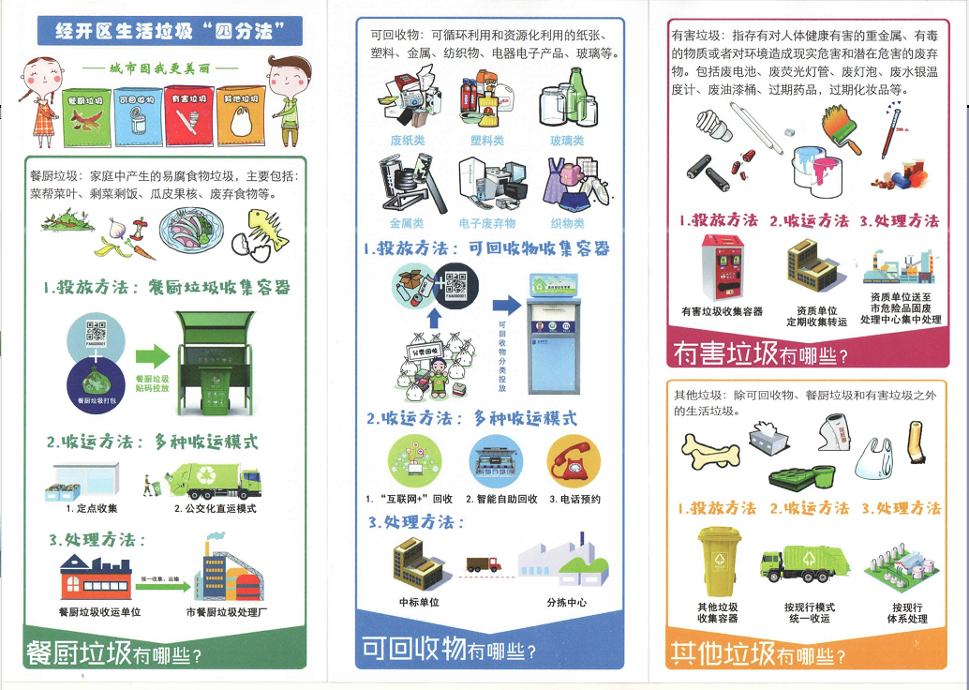

附件3：
生活垃圾如何分类

生活垃圾分成易腐垃圾、可回收物、有害垃圾、园林绿化垃圾、建筑（装修）垃圾、大件垃圾和其他垃圾等类别。
1．易腐垃圾：餐厨垃圾和蔬菜瓜果垃圾、腐肉、肉碎骨、畜禽产品内脏等有机垃圾。
2．可回收物：废纸，废塑料，废金属，废包装物，废旧纺织物，废弃电器电子产品，废玻璃，废纸塑铝复合包装等。
3．有害垃圾：废电池，废荧光灯管，废温度计，废血压计，废药品及其包装物，废油漆、溶剂及其包装物，废杀虫剂、消毒剂及其包装物等。
4．园林绿化垃圾：绿化修剪、养护作业产生的树枝枝干、枯枝败叶等园林绿化垃圾。
5．建筑（装修）垃圾：建设单位、施工单位或个人新建、改建、扩建和拆除各类建筑物、构筑物、管网等以及装饰装修房屋过程中所产生的弃土、弃料及其它废弃物。
6．大件垃圾：日常生活中产生的体积较大、整体性强，需要拆分再处理的废弃物品，包括废旧大型家具类。
7．其他垃圾：除上述垃圾以外的生活垃圾，主要包括灰土、卫生间废纸、一次性餐具等难以回收的废弃物。

